
OS BENEFÍCIOS DA ATIVIDADE FÍSICAPARA OS DIABÉTICOS
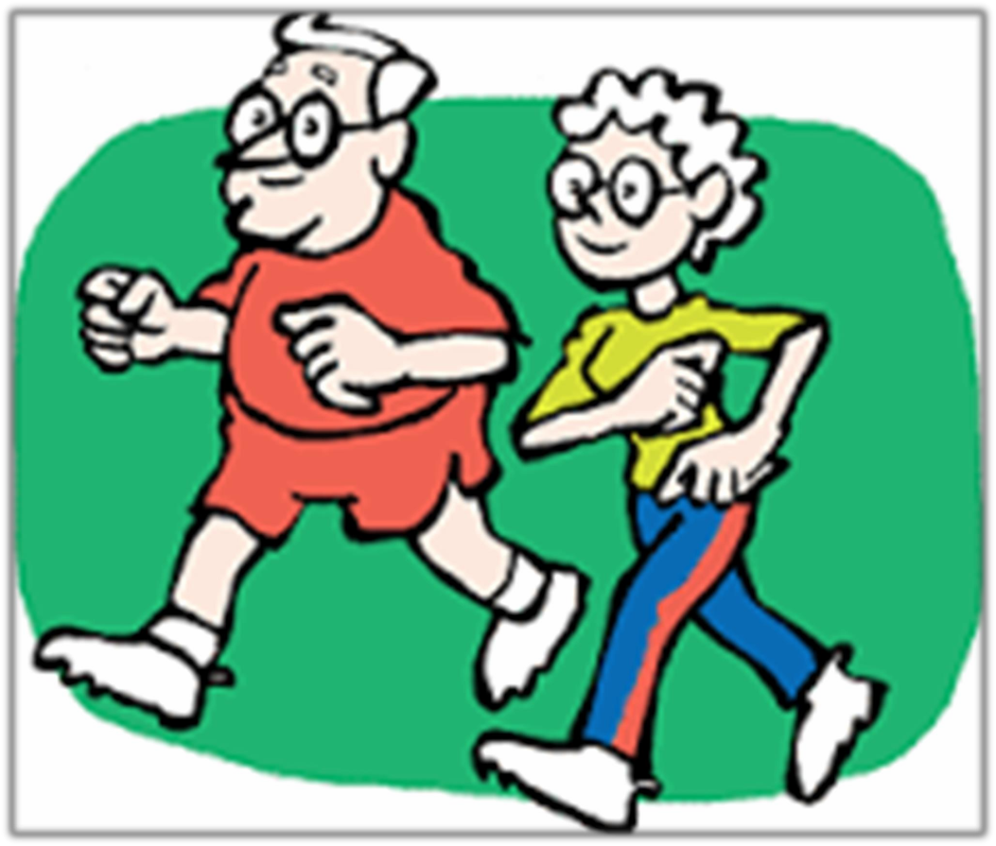
ElizangelaAparecida Gebeluka¹AndreiaAparecida Madureira²CleiberMárcio Flores³
INTRODUÇÃO

O hábito de fazerexercíciosfísicospodeajudar o bomfuncionamento do coração, dos pulmões e diminui o estresse. Resguardandotambém a pessoa de um problema de hipertensão, endurecimento das artérias, doençascardíacas, osteoporose, diabetes e vários outros problemas de saúde(PAPALIA, OLDS2010).
A aptidãofísicaacompanha-se de benefíciosque se revelamsobretodososaspectos do organismo, quempráticaexercíciosmoderadosregularmenteevitadiversascomplicaçõesemrelação as doençascrônicascomohipertensão, diabetes entre outras. Trazendotambémefeitospositivos noconvívio social do indivíduotanto no seuambiente de trabalhocomofamiliar. No entanto o sedentarismopodeajudar a causardoençascardíacas, diabetes, câncer do colo do útero e pressãoalta.Ocasionando à obesidade, quecontribui para problemas no sistemacirculatório, osrins e o metabolismo do açúcar, causandotranstornosdegenerativosocasionandoassimumavidamaiscurta(PAPALIA, OLDS2010).
Pessoasquenãofazematividadesfísicascorremmaisriscos de teremváriosproblemas de saúde, as chances de conservar-se maissaudáveis e fisicamentecapazesgeralmentevaidepender de seuestilo de vida. A falta de atividadefísicacontribuitambém para o problema de diabetes. A chance de permanecer com uma boa saúde e termenosriscos de complicaçõesdependetambém do estilo de vidaadquiridoporcadaum.

PROBLEMÁTICA

- Qualaimportânciadasatividadesfísicasparaosdiabéticos?
- Comoaatividadefísicapodeauxiliaraspessoasdiabéticas?
JUSTIFICATIVA
METODOLOGIA

Essapesquisaconsistenumapesquisabibliográficaqualitativa.
Essaprática tem comoobjetivocompreenderosfatosqueexplicamcomo deter explanaros dados queforampesquisadosdentro do casoestudadosemquehajaperdadequalquerinformaçãocontidanodocumento.

CONCLUSÃO

O presenteartigojustifica-se pelofato de queosbenefíciosencontrados a pessoasdiabéticasatravés de atividadesfísicas e umamelhorqualidade de vidasãovários e essesbenefíciosestãocadavezmaisganhandoespaçonasociedade. Portanto a atuação do profissional daárea de educaçãofísicaauxiliandoospacientesdiabéticos e aosseusfamiliaresfaz-seindispensável.
OBJETIVOS

- Entendercomoatividadesfísicasempessoasdiabéticasajudam a obterumamelhorqualidadede vida.
- Conhecerosbenefíciosque as atividadesfísicaspodemproporcionar as pessoasdiabéticas.
- Demostrarpossíveismudançasnaqualidade de vidaque a atividadefísicaproporciona a indivíduosdiabéticos.
REFERÊNCIAS

As atividadesfísicassãoimportantesemqualquerfase da vida, osseusbenefíciossãoincalculáveis, aumentando a longevidade, melhorando o nível de energia, a disposição e a saúde de umamaneiraemgeral. Qualqueratividadefísicacolabora para um bomfuncionamento do organismo, mas é necessárioaorientação de um profissionaladequado, um acompanhamentoespecializado.
A presentepesquisaexplorouosbenefíciosque a pratica de atividadefísicatrazaosportadores de diabetes, ocasionando um aumento da ação da insulina, aumentando a captação de glicosepelomusculo, diminuindo a glicosecirculante e aumentando a sensibilidadecelular a insulina, portantomesmo no tratamento do diabetes ter a pratica de exercíciosproporcionaexcelentesresultadosimplicandoemumavidaprazerosaesaudável.

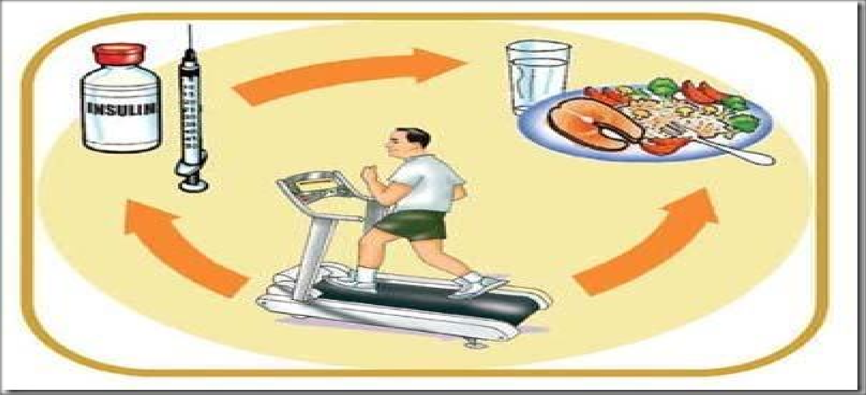CO Diabetes. 1. Ed. São Paulo: Manole, 2003.
COSTA, G.A.; Atividadefísica, envelhecimento LBERG, S.; AtividadeFísicae eamanutençãodasaúde.MinasGerais:Edufu,2010.
GIL, A. C.; Como ElaborarProjetos de Pesquisa. 5.ed. São Paulo: Atlas, 2010.
MARCONI, M. de A.; LAKATOS, E. M.; Técnicas de pesquisa: Planejamento e Execução de Pesquisa, Amostragens e Técnicas de Pesquisa, Elaboração, Análise e Interpretação de Dados. 7. ed. São Paulo: Atlas, 2009.
MAZO. G. Z.; LOPES. M. A.; BENEDETTI. T. B.; Atividadefísica e o idoso. ConcepçãoGerontológica. 3.ed. Porto Alegre: Sulina, 2009.
PAPALIA, D.E.; OLDS, S. W.; FELDMAN, R.D.; DesenvolvimentoHumano: 10 ed. São Paulo: AMGH,2010.

¹Acadêmica de EducaçãoFísica – FaculdadeSant'ana – email:elizangelaapg@yahoo.com.br
²Acadêmica de EducaçãoFísica – FaculdadeSant'ana – email:andreiamadureira4@hotmil.com
³Professor CleiberMárcio Flores – FaculdadeSant’ana – e-mail: cleibermarcio@gmail.com

